Guía de Música- Expresión de Sensaciones-Semana 3
NOMBRE DE ESTUDIANTE: | CURSO:
FECHA:
OBJETIVO DE APRENDIZAJE:
OA02: Expresar sensaciones, emociones e ideas que les sugiere el sonido y la música escuchada, usando diversos medios expresivos (verbal, corporal, musical, visual).

OBJETIVO DE LA CLASE:
Expresar sensaciones y emociones que les produce la música escuchada.

En la clase de esta semana, escucharán en casa la siguiente canción, titulada “La canción del estornudo”, la cual podrán ver en el siguiente link:
https://www.youtube.com/watch?v=0KSARn9qa1s
Contesta las siguientes preguntas con ayuda de tus padres, coloreando la alternativa correcta.
- ¿Por qué Mambrú se entristecia?
- Porque tenía pena
- Porque le caía nieve en la cara
- Porque no tenía caballo

- ¿Qué hicieron los soldados?
- Se sentaron a la sombra de un fusil
- Se fueron
- Se sentaron a comer

- ¿Qué emociones sientes cuando escuchas la melodía de esta canción? Describe con tus propias palabras si sientes alegría, pena, tranquilidad, impaciencia, etc.

- ¿Qué actividades te dieron ganas de realizar al escuchar esta canción? Describelas(bailar, cantarla, tocarla en algún instrumento,etc).

- Ahora, pidele a tus padres que te lean la letra de esta canción y luego colorea a Mambrú.

En la guerra le caía
Mucha nieve en la nariz,
Y Mambrú se entristecía.
Atchís.
Como estaba tan resfriado
Disparaba su arcabuz
Y salían estornudos.
Atchús.
Los soldados se sentaron
A la sombra de un fusil
A jugar a las barajas.
Atchís.
Mientras hasta la farmacia
Galopando iba Mambrú,
Y el caballo estornudaba.
Atchús.
Le pusieron cataplasma
De lechuga y aserrín,
Y el termómetro en la oreja.
Atchís.
Se volcó en el uniforme
El jarabe de orozuz,
Cuando el boticario dijo:
Atchús.
Le escribió muy afligido
Una carta al rey Pepín,
Con las últimas noticias.
Atchís.
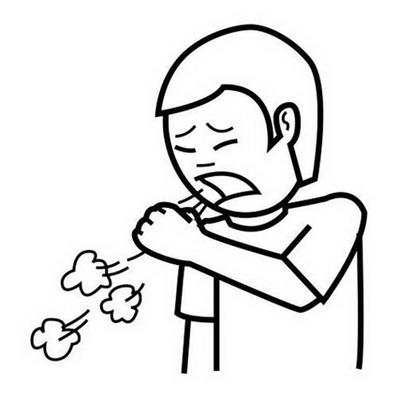
Cuando el Rey abrió la carta
La miró bien al trasluz,
Y se contagió en seguida.
Atchús.
"¡Que suspendan esta guerra!"
Ordenaba el rey Pepín.
Y la Reina interrumpía:
Atchís.
Se pusieron muy contentos
Los soldados de Mambrú,
Y también los enemigos.
Atchús.
A encontrarse con su esposa
Don Mambrú volvió a París.
Le dio un beso y ella dijo:
Atchís.
Tomado de AlbumCancionYLetra.com
Es mejor la paz resfriada
Que la guerra con salud.
Los dos bailan la gavota.
Atchús

SOLUCIONARIO O RESPUESTA ESPERADA
NÚMERO DE PREGUNTA | RESPUESTA
1 | B
2 | A
3 | Escribir en el espacio las emociones que sintió cuando escuchó la canción.
4 | Ecribir en el espacio las actividades que le dieron ganas de realizar, ya sea bailar, saltar, dormir, etc.

